中国矿业大学2017～2018学年第 一 学期
《 概率论与数理统计A 》试卷（A）卷
考试时间：100分钟 考试方式：闭 卷

学院 数学学院 班级 姓名 学号
题号 | 一 | 二 | 三 | 四 | 五 | 六 | 七 | 八 | 总分
得分
阅卷人 | 索 新 丽
可能用到的数据：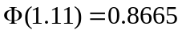，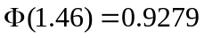，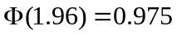，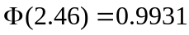
一、（每小题4分，共32分）
1、设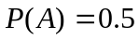，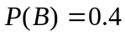，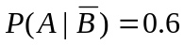， 试求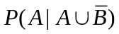.

2、设随机变量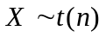，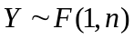，给定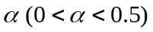，常数满足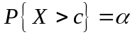，试求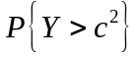.

3、设总体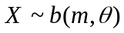，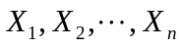为来自该总体的简单随机样本，为样本均值，求
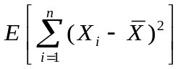.

4、设随机变量相互独立，且服从参数为的指数分布，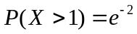，试求及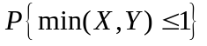.

5、已知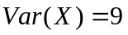，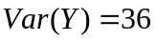，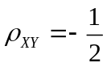，设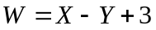，试求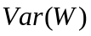.

6、设总体服从标准正态分布，是来自总体的一个简单随机样本，试判断统计量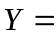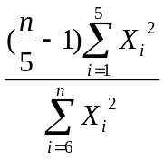，（n＞5）服从什么分布，给出必要过程.

7、设随机变量与自变量之间有关系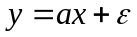，其中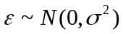，根据所学线性回归理论，试求参数的最小二乘估计.

8、填写如下的方差分析表，某企业准备用三种方法组装一种新的产品，为确定哪种方法每小时生成的产品数量最多，随机抽取了30名工人，并指定每个人使用其中的一种方法。通过对每个工人生成的产品数进行方差分析得到下面的结果：
方差来源 | 平方和 | 自由度 | 均方 | F值 | P-value | F临界值
组间 |  |  | 210 |  | 0.245946 | 3.354131
组内 | 3836
总计
二、（10分）假设只考虑天气的两种情况：有雨或者无雨. 若已知今天天气情况，明天天气保持不变的概率为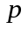，变的概率为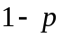. 已知第一天无雨（概率可设为），试求第3天也无雨的概率.

三、（10分）某射手进行射击，每次射击击中目标的概率为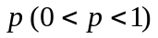，射击进行到击中目标两次时停止.令表示第一次击中目标时的射击次数，表示第二次击中目标时的射击次数，试求的分布列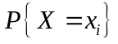和联合分布列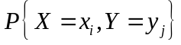.

四、（10分）设随机变量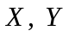的联合密度函数为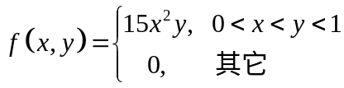，试（1）判断随机变量和是否相互独立；（2）求随机变量的密度函数.

五、（10分）某汽车销售点每天出售的汽车数服从参数为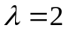的泊松分布，若一年365天都经营汽车销售，且每天出售的汽车数是相互独立的，试用中心极限定理求一年中售出700辆以上汽车的概率.

六、（10分）在某面包店中，记
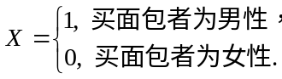
假设购买面包者中男性的概率为. 为了估计，现抽查了70位买面包者，发现其中有30位男性，40位女性，试求参数的矩估计值和最大似然估计值.

七、（10分）设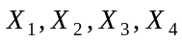为来自总体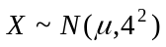的样本，对如下假设检验问题中的原假设与备择假设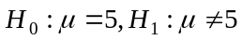，试（1）在显著性水平0.05下求拒绝域；（2）若=6，计算上述检验中犯第二类错误的概率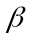.

八、（8分）设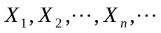为一列独立同分布的随机变量序列，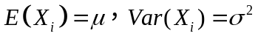，证明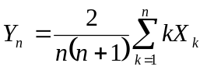依概率收敛于.

中国矿业大学2017～2018学年第 一 学期
《 概率论与数理统计A 》试卷（A）卷
考试时间：100分钟 考试方式：闭 卷

学院 数学学院 班级 姓名 学号
题号 | 一 | 二 | 三 | 四 | 五 | 六 | 七 | 八 | 总分
得分
阅卷人 | 索 新 丽
可能用到的数据：，，，
一、（每小题4分，共32分）
1、设,,, 试求.
解：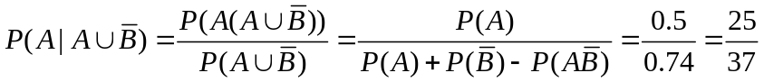.
2、设随机变量，，给定，常数满足，试求.
解：，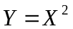，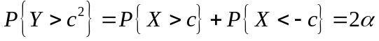.
3、设总体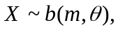 为来自该总体的简单随机样本，为样本均值，求
.
解： 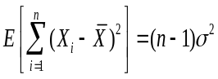=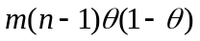.
4、设随机变量相互独立，且服从参数为的指数分布，，试求及.
答：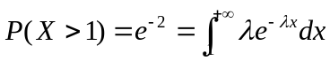，得；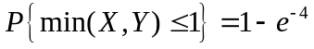.
5、设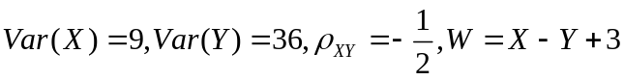，试求.
解 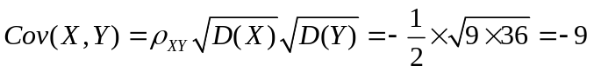，
，
.
6、设总体X服从标准正态分布，X₁，X₂，…，X_{n}是来自总体X的一个简单随机样本，试判断统计量Y=，n＞5服从什么分布，给出必要过程.
解：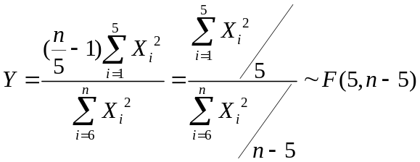
7、设随机变量与自变量之间有关系，其中，根据所学线性回归理论，试求参数的最小二乘估计.
解：最小二乘估计
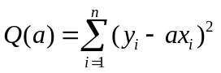，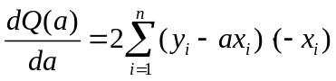
即 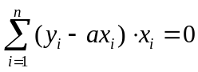，得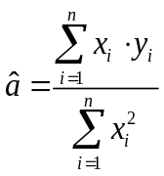
8、填写如下的方差分析表，某企业准备用三种方法组装一种新的产品，为确定哪种方法每小时生成的产品数量最多，随机抽取了30名工人，并指定每个人使用其中的一种方法。通过对每个工人生成的产品数进行方差分析得到下面的结果：
方差来源 | 平方和 | 自由度 | 均方 | F值 | P-value | F临界值
组间 |  |  | 210 |  | 0.245946 | 3.354131
组内 | 3836
总计
答
方差来源 | 平方和 | 自由度 | 均方 | F值 | P-value | F临界值
组间 | 420 | 2 | 210 | 1.478 | 0.245946 | 3.354131
组内 | 3836 | 27 | 142.074
总计 | 4256 | 29
二、（10分）假设只考虑天气的两种情况：有雨或者无雨. 若已知今天天气情况，明天天气保持不变的概率为，变的概率为. 设第一天无雨，试求第3天也无雨的概率.
解：设事件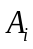为“第天无雨”，记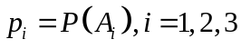.
则有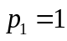或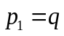，且 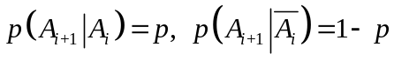 （2分）
由全概率公式得，第2天无雨的概率为
，，故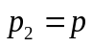. （5分）
同理
由此得 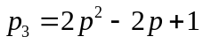. （3分）
备注：也可以带q做
三、（10分）某射手进行射击，每次射击击中目标的概率为，射击进行到击中目标两次时停止.令表示第一次击中目标时的射击次数，表示第二次击中目标时的射击次数，试求的分布列和联合分布列.
解：边际分布 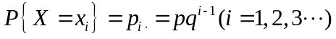
联合分布律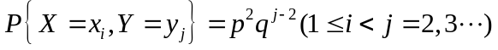.
四、（10分）设随机变量的联合密度函数为，试（1）判断随机变量和是否相互独立；（2）求随机变量的密度函数
解：（1）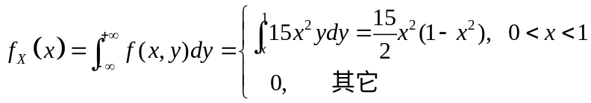
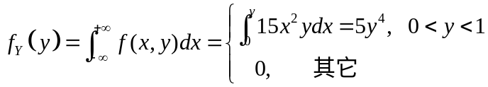
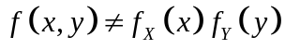，故随机变量和不相互独立.
（2）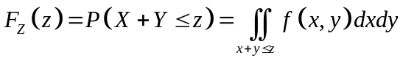
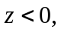 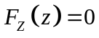； 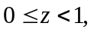 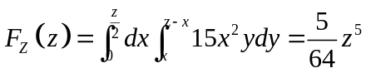
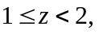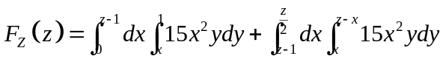
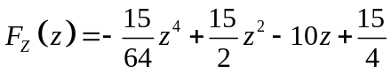
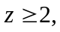 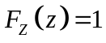.
五、（10分）某汽车销售点每天出售的汽车数服从参数为的泊松分布，若一年365天都经营汽车销售，且每天出售的汽车数是相互独立的，试用中心极限定理求一年中售出700辆以上汽车的概率.
解：记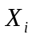为第天出售的汽车数，则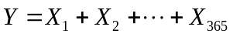为一年的销量.
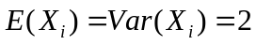，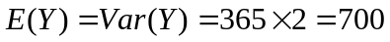，由中心极限定理可得
.
六、（10分）在某面包店中，记
假设购买面包者中男性的概率为. 为了估计，现抽查了70位买面包者，发现其中有30位男性，40位女性，试求参数的矩估计值和最大似然估计值.
解：（1）设总体 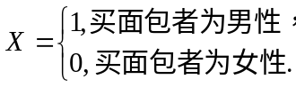 则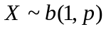，
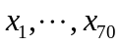为样本，令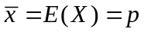，得矩估计为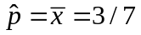
（2) 似然函数为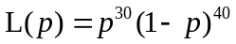
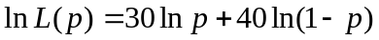，
令 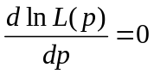， 则 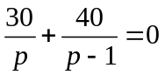
最大似然估计
七、（10分）设为来自总体的样本，对如下假设检验问题中的原假设与备择假设，试（1）在显著性水平0.05下求拒绝域；（2）若=6，计算上述检验中犯第二类错误的概率.
解：(1) 拒绝域为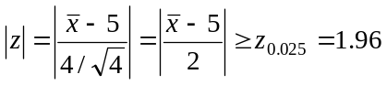;
（2）由(1)解得接受域为（1.08，8.92），当=6时，接受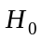的概率为
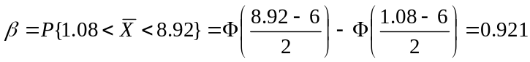.
八、（8分）设为独立同分布的随机变量序列，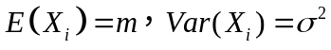，证明依概率收敛于.
证： 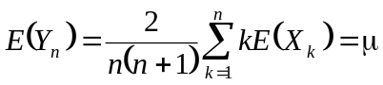，
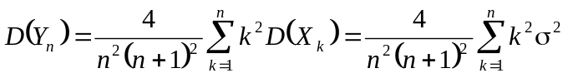
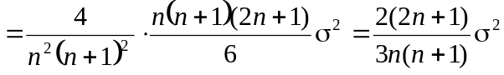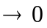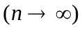
所以，对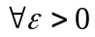，由切比雪夫不等式有
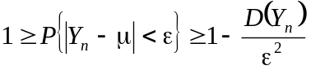，
故 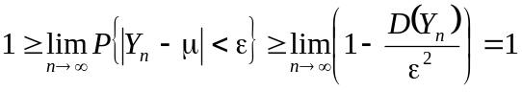
从而  

